ΣΤΥΛΙΑΝΗ ΔΗΜΗΤΡΑΚΟΠΟΥΛΟΥ
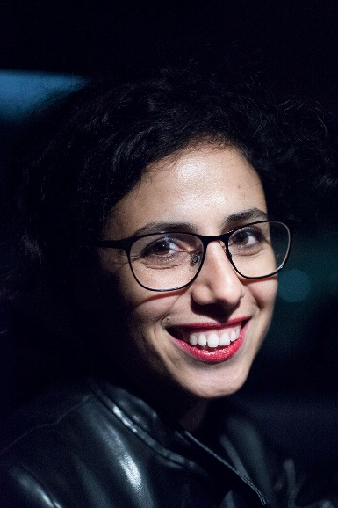

Η Στέλλα Δημητρακοπούλου ασχολείται με τον χορό και την περφόρμανς. Το 2016 ολοκλήρωσε την διδακτορική της διατριβή με θέμα ‘(Il)legitimate Performances: Copying, Authorship and the Canon’ (Trinity Laban, Λονδίνο) και το 2009 αποφοίτησε με διάκριση από το μεταπτυχιακό πρόγραμμα 'MA Dance Theatre: The body in performance' (Laban, Λονδίνο).
Από το 2014 ερευνά την σχέση της περφόρμανς με την φιλοσοφία (πρότζεκτ: Philosophy on our feet) και διοργάνωσε το 2ο Διεθνές Συμπόσιο Performance Philosophy School of Athens σε συνεργασία με το Performance Philosophy Network (ΕΜΣΤ, 2017).
Διδάσκει πρακτικά και θεωρητικά μαθήματα χορού στο Τμήμα Παραστατικών και Ψηφιακών Τεχνών και στο μεταπτυχιακό πρόγραμμα “Θέατρο και Κοινωνία: Θεωρία, Σκηνική πράξη και Διδακτική” του Τμήματος Θεατρικών Σπουδών (Παν. Πελοποννήσου), καθώς και σε δραματικές σχολές, σχολεία, εκπαιδευτικά προγράμματα και φεστιβάλ.
Επιπλέον εργάζεται ως περφόρμερ, δραματουργός, κινησιολόγος και βοηθός παραγωγής. Έχει συνεργαστεί με τους: Tino Sehgal, Synthesis 748, Dora Garcia, Les Gens d’Uterpan, William Hunt, Lea Anderson, A priori dance co, Luna Park, Woman's Hour κ.α.
Ως καλλιτέχνης και ερευνήτρια έχει παρουσιάσει την δουλειά της σε συνέδρια, συμπόσια και φεστιβάλ στην Ελλάδα και το εξωτερικό. Το έργο της έχουν στηρίξει το IKY, το ARTWORKS (ΙΣΝ), το Ευρωπαϊκό Πρόγραμμα DanceWEB και ο οργανισμός ΝΕΟΝ.
Επιλεγμένα έργα: 'Ondes Particulaires' (2018), 'without respect but with love' (2016), 'The Last Lecture (a performance)' (2011/2016), 'm my me' (2012), 'Frauen Danst Frauen' (2011).
Ως ιδρυτικό μέλος της κολλεκτίβας Trio: 'Trio Collective: A self-Interview' (2015), 'Another Chair Dance' (2011), 're-re-twothousandth-ree' (2011), 'Trio' (2009).

Stella Dimitrakopoulou is a dance and performance artist. In her PhD research, she looked into ‘(Ιl)legitimate Performances: Copying, Authorship and the Canon’ (Trinity Laban, London, 2016). Whereas in her ‘MA in Dance Theatre: The body in performance’ (Laban, London, 2009) she worked with food as a means of investigating the intermingling of public and private spaces. Since 2014 she co-runs the research group ‘Philosophy on our feet’ and has organised the 2nd International Symposium Performance Philosophy School of Athens (2017) in collaboration with EMST and the Performance Philosophy Network. She teaches dance at the Department of Performing and Digital Arts (UOP) and at the MA program “Theatre and Society: Theory, Staging and Didactics” (Department of Theatre Studies, UOP). She also teaches at drama and dance schools, festivals and educational programs. Moreover, she works as a performer, dramaturg, movement director and project manager. She has collaborated with Tino Sehgal, Dora Garcia, Synthesis 748, Les Gens d’Uterpan, William Hunt, Lea Anderson, A priori dance co, Luna Park, Woman's Hour and others. IKY, ARTWORKS (SNF), DanceWEB and NEON have supported her work. Selected works: 'Ondes Particulaires' (2018), 'without respect but with love' (2016), 'The Last Lecture (a performance)' (2011/2016), 'm my me' (2012), 'Frauen Danst Frauen' (2011). As a founding member of Trio Collective: 'Trio Collective: A self-Interview' (2015), 'Another Chair Dance' (2011), 're-re-twothousandth-ree' (2011), 'Trio' (2009).

